1. **CCB 基本信息**

**目的：提高工作效率，作出正确判断与决策。**

|  |  |
| --- | --- |
| **项目名称** | **校务问答机器人** |
| **CCB 全称** | **变更控制委员会** |
| **CCB 目标** | 负责需求变更的评估、审批与跟踪，确保变更符合项目目标，控制范围、成本及风险。 |

1. **CCB 角色与人选清单**

|  |  |  |  |  |
| --- | --- | --- | --- | --- |
| **角色类型** | **建议人选** | **所属部门 / 岗位** | **任职要求** | **决策权等级** |
| **需求方代表** | 用户代表 | 业务部 / 产品部 | 1.熟悉业务流程 2.具备需求分析能力 | 需求优先级评估 |
| **技术实施方** | 开发负责人 | 研发部 / 技术部 | 1.熟悉系统架构 2.能评估技术风险 | 技术可行性审批 |
| **项目管理方** | 项目经理 | 项目管理部 | 具备进度 / 成本管理经验 | 资源协调决策 |
| **决策层** | 项目管理员 | 项目管理部 | 具备项目整体决策权 | 最终审批权 |

**三、CCB 职责与权限划分**

**1. 核心职责**

1. **审批范围**：

**·** 必须提交 CCB 的变更：

工期延长超8%；  
涉及系统功能或核心流程变更。

· 执行 CCB 可直接处理的变更：  
文档修订、小功能优化（不影响核心逻辑）；  
需求澄清或细节调整（工作量＜2 人 / 天）。

1. **决策流程**：

1.变更提交：通过标准化表单（含影响分析模板）发起请求

2.初步筛选：PM过滤无效请求（如表述不清或重复提交）

3.技术评审：专家组评估可行性（如代码重构的兼容性风险）

4.成本效益分析：计算ROI与资源消耗，生成对比报告

5.CCB会议决策：采用加权投票制（技术权重40%，商务30%，战略30%）

6.变更实施：制定甘特图与checklist，关联绩效考核

7.效果验证：通过质量门禁测试与用户验收

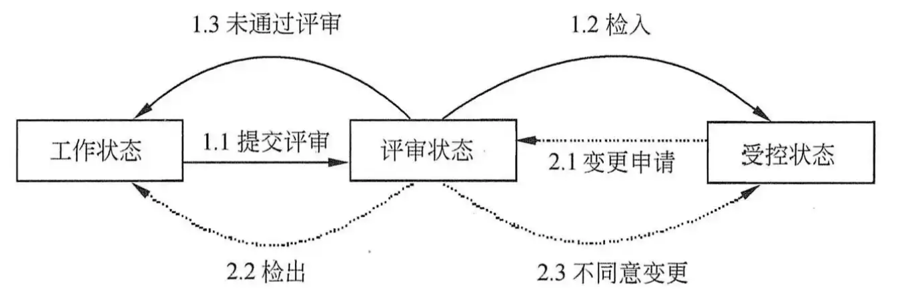

**2. 成员具体职责**

|  |  |  |  |
| --- | --- | --- | --- |
| **角色** | **姓名** | **审批职责** | **评估重点** |
| **技术评审** | 苏奎 | 评估技术方案可行性 | 项目可行性 |
| 用户代表 | 罗华敏 | 反馈师生需求 | 变更是否符合用户真实需求 |
| **开发代表** | 白靖妍 | 把控开发成本与进度 | 进度、资源影响评估 |

**四、附件**

《需求变更申请表》